2020年，绝对是我们这个时代的重大时间节点。

也是我们每个人一辈子都难以忘怀的重要一年。

​

只需要两张图，就能看出这一年的沧海桑田。

这是2019年的12月31日

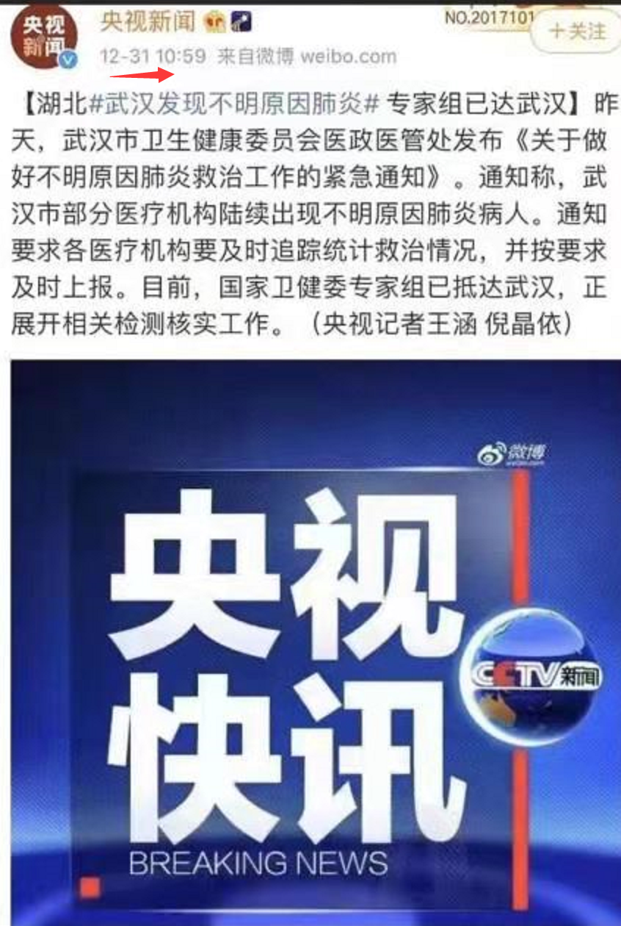

这是2020年的12月30日。

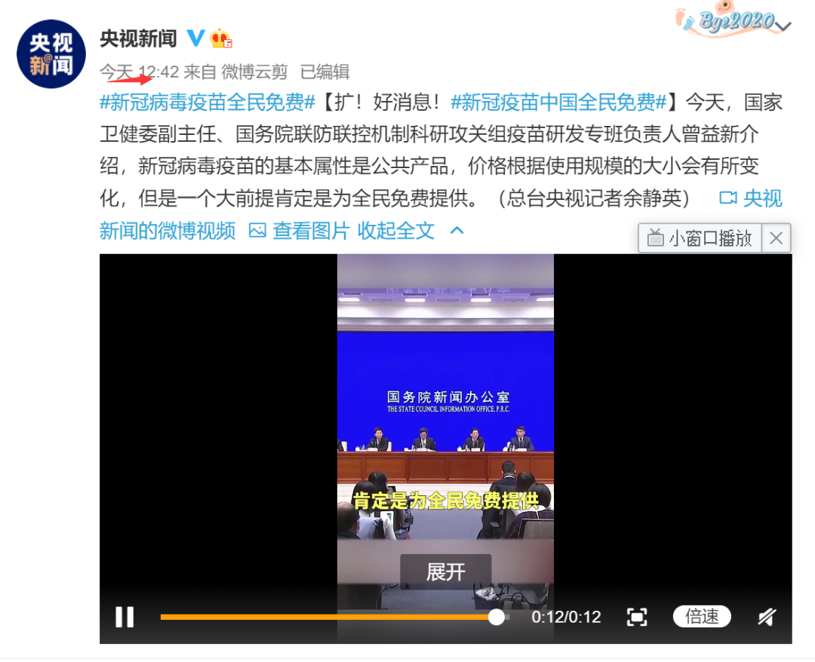

沧海桑田，尽在其中。

家国情怀，无比感动。

刚刚看完元旦致辞，很心疼他的白发……

2020年，是国运之年，一场突如其来的全球疫情，加速了中华民族的崛起进程，2020年，也是岱岱个人难以忘怀之年。

2020年，4月8日。

武汉解封，如约而至。

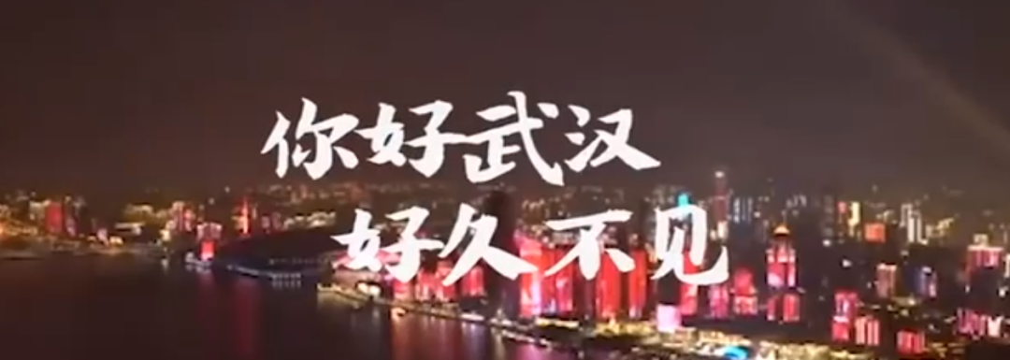

2020年，4月8日。

岱岱归来，如约而至。



真的很暖很感动，一年后粉丝没有掉光光，反而还有微幅度增加。

大家还关注着这全网独一份，一年只更了一篇文章的公众号……



2020年，岱岱大起大落……

复出初始，写文还找不到什么感觉，文笔有些滞涩，又因为不敢写拿手的1.0岱岱那些料，只能硬逼着自己往大格局方面发展，然而一开始并没有很好的融合。

这些岱岱自己都能感受的出来，很担心自己恢复不到过去的水平。

那期间是最焦虑的，岱岱那时期把过去的文章都看了一遍，看着过去写的贵州广西雄安海南上海洋山港等，真的好焦虑，岱岱好担心自己一直找不到感觉，恢复不到以前的水平，会江郎才尽。

外界的声音再纷杂，岱岱都不为所动。

唯一能让岱岱情绪不稳定的，就是这四个字——

**江郎才尽**

后来，岱岱终于慢慢找到了感觉。

去苏化三篇，隐喻如今的去美化，让岱岱重拾了自信，然后是对汉景帝和贾谊的分析，再然后重拾难度最高的闲话九州系列，写了和贵州广西系列并列的成渝系列，然后就是大家众所周知的《上个十年》的大格局文章。

中俄友好之弧是如何炼成的，中俄联手后的伊核朝核全球联动，上个十年中国对陆军海军经费格局权力格局的重新分配，不为吃瓜群众所知的国家西进南下战略大辩论。

这些已经不是论文级的信息量，而是内参级的信息量了。

《上个十年》出后，岱岱再也不理会外界说自己江郎才尽的声音了。

也是从那个系列后，岱岱开始正式建立起自己2.0岱岱的风格：

**把事件置于历史进程大背景下，厘清过去，推演未来。**

并提纯了1.0岱岱的内核，总结了这句岱式内功心法——

**公开信息**

**魔鬼细节**

**一叶知秋**

**冰山之下**

再然后，就到了美国大选时间。

嗯，美国大选系列文章，不用多说了，11月3日喷子的围攻和岱岱的坚持，不用多说了，当过山车般的反转出现后大家的表情，不用多说了。

岱岱用美国大选的一系列文章，证明了自己写国际的水平，可以赶上写国内的水平了。

再然后，就是马云时间。

不过马云野望系列，都是三年前写的了，还是1.0岱岱敢写的这么露骨，2.0岱岱现在委婉内敛了很多了。

**马云和特朗普，一个国内一个国际，是中国时政自媒体最好的两块试金石。**

从4月8日复出后，岱岱就一直承受来自外部和自己内心的质疑：

**“岱岱真的江郎才尽了吗？”**

很庆幸，在12月31日的今天，岱岱已经用实打实的行动，击碎了自己的焦虑和外部的怀疑。

有人说，岱岱复出后，因预测对马云和拜登，封神了。

岱岱不追求这个封神，只追求平台少封些文章。

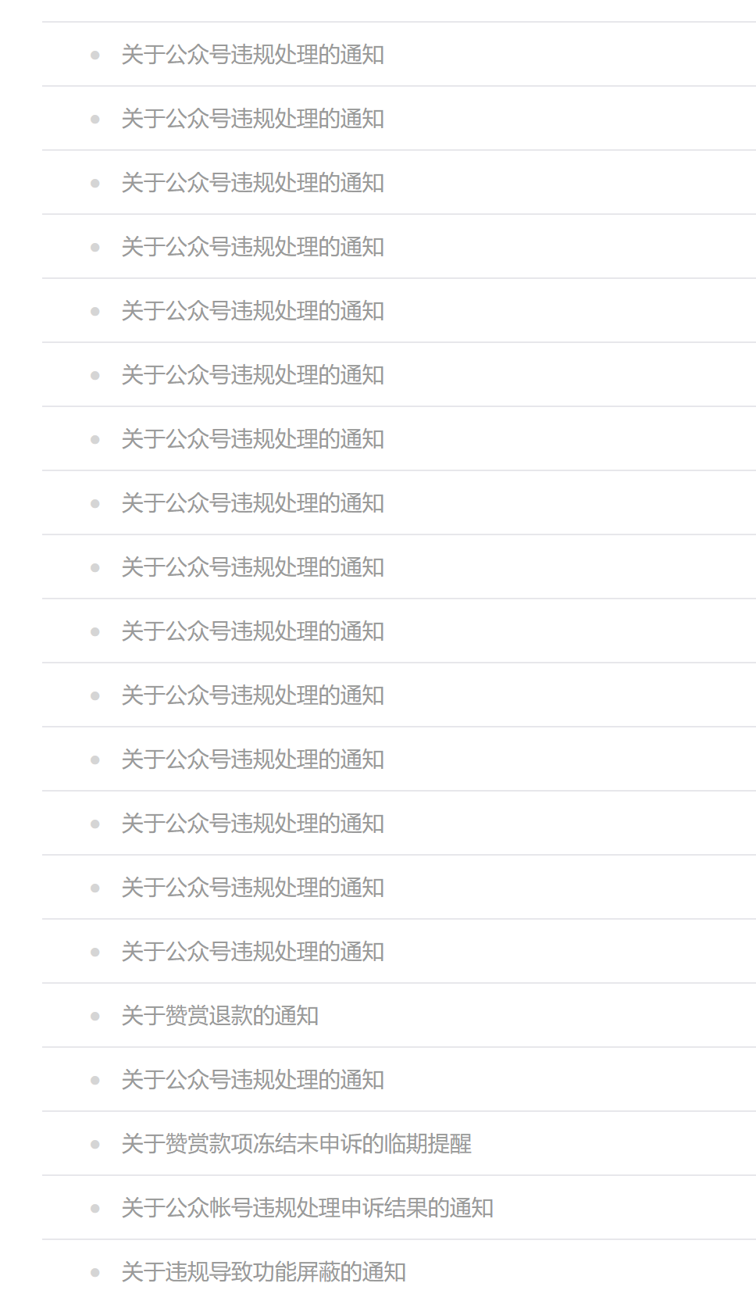

几乎是发3篇，封一篇的节奏……

每次看到瓜友留言说，打开文章第一件事就是截图，岱岱就会尴尬的一笑，抱歉的一笑。

让大家看个文章都这样麻烦，岱岱很尴尬，很抱歉。

瓜友们，真的很不好意思。

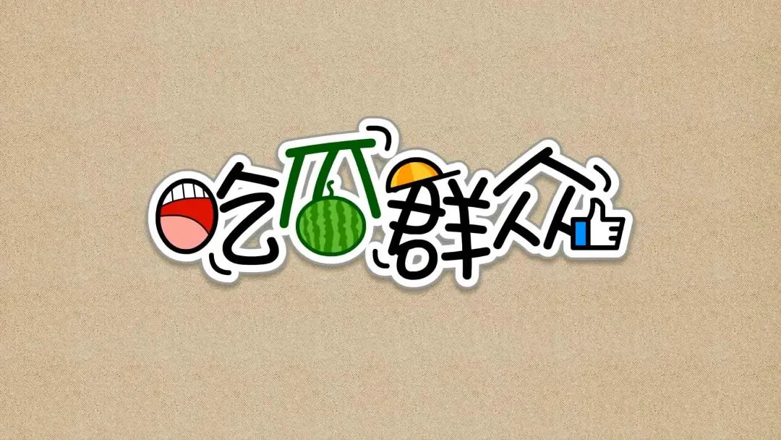

岱岱可以躺在马云拜登的精准预判上，睡大觉，但岱岱还是再一次下了鲜明坚决的预判，是的，第三个时间点，1月20日梧桐的预判。

愚者千虑必有一失，所以小号都在跳大神。

智者千虑必有一得，所以大号都在玩话术。

岱岱知道怎么做是自己利益最大化，知道很多人在等着岱岱预测失败后出一口恶气，但岱岱很耿直，大家看自媒体文章本来就是求答案求观点，你连一个鲜明的观点答案都不给出，人家干什么花时间看你，干嘛不直接去看新闻？

岱岱会一直观点鲜明、敢于预判的走下去的，为了吃瓜群众。

2021年，岱岱不追求再封神，只想少封点文章。

2021年……

愿世间再无404。

愿我们的祖国越来越繁荣昌盛。

愿每一位吃瓜群众都被世界温柔以待。

愿每位瓜友都努力得到收获坚持得到回报。

愿老老实实看文章看到这里的你，还能抢到这个支付宝红包——



你慢慢看到这里还想去抢？

太晚啦！早被抢完啦！



难道你不知道岱岱每年元旦春节都发红包的惯例吗？



国庆那次都发了但很多人没抢到，怎么你今天就不懂直接往下拉了呢？



岱岱尽力了哦~~~



